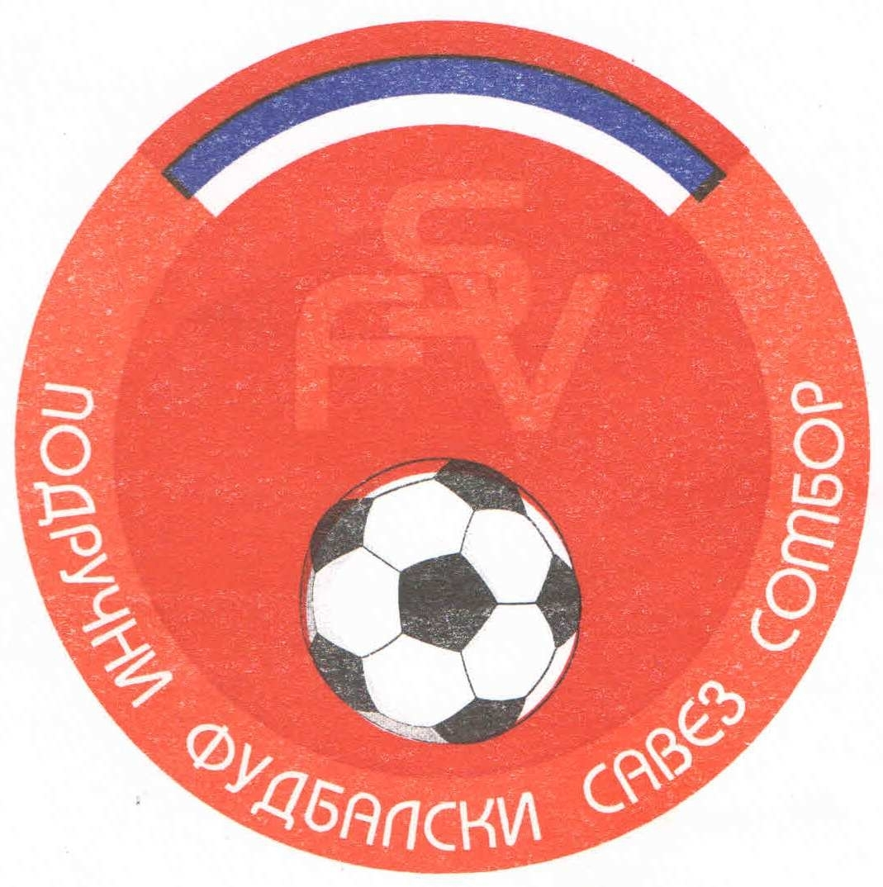
Подручни фудбалски савез Сомбор
25000 Сомбор, Венац Петра Бојовића 11
Тел/фах: 025-412-023
Ж.р.: 325-9500600013474-77
Е-Маил: pfssombor2021@gmail.com
Сајт: pfssombor.org.rs

Сомбор, 01.07.2025.

РЕЗУЛТАТИ ТАКМИЧЕЊА „ЛИГА МЛАЂИХ ПЕТЛИЋА“ ПФС СОМБОР
ЗА ПРОЛЕЋНИ ДЕО И КОНАЧНА ТАБЕЛА ТАКМИЧАРСКЕ 2024/25. СЕЗОНЕ
ГЕНЕРАЦИЈА 2012.ГОДИШТЕ

- Коло: 12./13. април
Место | Распоред | Резултати
Станишић | Јединство - Слога | 3:1
Сомбор | Жак - Хајдук | 0:3
Сомбор | Оранж - Младост Апа | 1:0

- Коло: 26./27. април
Место | Распоред | Резултати
Сомбор | Оранж – Јединство | 3:1
Апатин | Младост Апа – Жак | 3:0
Стапар | Хајдук - Слога | 2:1

- Коло: 03./04. Мај
Место | Распоред | Резултати
Станишић | Јединство – Хајдук | 3:2
Чонопља | Слога – Младост Апа | 3:0
Сомбор | Жак – Оранж | 0:3

- Коло: 10./11. мај
Место | Распоред | Резултати
Сомбор | Жак – Јединство | 0:3
Сомбор | Оранж - Слога | 6:0
Апатин | Младост Апа – Хајдук | 0:3

- Коло: 17./18. мај
Место | Распоред | Резултати
Станишић | Јединство - Младост Апа | 6:0
Стапар | Хајдук – Оранж | 1:8
Чонопља | Слога - Жак | 3:0

Р.бр. | Име клуба | Победа | Пораз | Нерешено | Д.Г | П. Г. | Гол кол. | Број бодова
1. | Оранж | 8 | 1 | 0 | 34 | 7 | +27 | 24
2. | Јединство (С) | 5 | 3 | 1 | 22 | 14 | +8 | 16
3. | Хајдук | 5 | 4 | 0 | 19 | 20 | -1 | 15
4. | Слога | 4 | 4 | 1 | 20 | 23 | -3 | 13
5. | Младост Апа | 2 | 7 | 0 | 10 | 26 | -16 | 6

КОМЕСАР ЗА ТАКМИЧЕЊЕ
„ ЛИГА МЛАЂИХ ПЕТЛИЋА “ ПФС СОМБОР
Гагрчин Милан, с.р.

